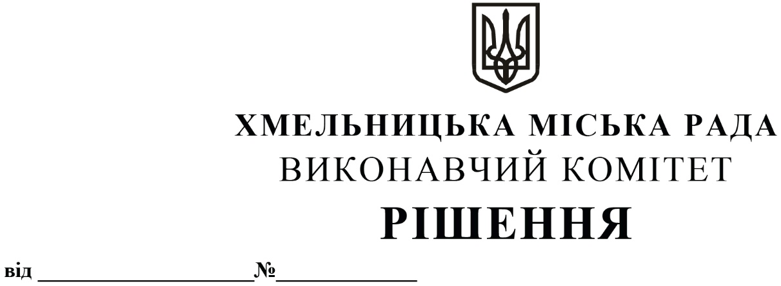
Про внесення на розгляд сесії міської ради пропозиції про внесення змін до бюджету Пироговецької сільської ради на 2020 рік

Розглянувши звернення Пироговецької сільської ради щодо перерозподілу бюджетних призначень у 2020 році, керуючись Бюджетним кодексом України, Законом України «Про місцеве самоврядування в Україні», виконавчий комітет міської ради

ВИРІШИВ:

1. Внести на розгляд сесії міської ради пропозицію про внесення змін до бюджету Пироговецької сільської ради на 2020 рік по загального фонду за КПКВК МБ 0110150 «Організаційне, інформаційно-аналітичне та матеріально-технічне забезпечення діяльності сільських рад, а саме :
1.1. Зменшити обсяг видатків в сумі 24 280,00 гривень, в тому числі: по КЕКВ 2210 «Предмети, матеріали, обладнання та інвентар» - 790,00 грн, КЕКВ 2240 «Оплата послуг (крім комунальних)» - 1 500,00 грн, КЕКВ 2282 «Окремі заходи по реалізації державних (регіональних) програм, не віднесені до заходів розвитку» - 500,00 грн, КЕКВ 2730 «Інші виплати населенню» - 20 990,00 грн, КЕКВ 2800 «Інші поточні видатки» - 500,00 грн;
1.2. Збільшити обсяг видатків в сумі 24 280,00 гривень, в тому числі: по КЕКВ 2111 «Заробітна плата» - 20 000,00 грн, КЕКВ 2120 «Нарахування на заробітну плату» - 4 280,00 гривень (для виплати за невикористану відпустку сільському голові).
2. Контроль за виконанням рішення покласти на головного бухгалтера Пироговецької сільської ради Н. Стаднік.

Міський голова О. СИМЧИШИН

